采购需求
前注：
1.本采购需求中提出的服务方案仅为参考，如无明确限制，供应商可以进行优化，提供满足采购人实际需要的更优（或者性能实质上不低于的）服务方案，且此方案须经磋商小组评审认可。
2.下列采购需求中（包括但不限于下列具体政策要求）：
（1）如属于《节能产品政府采购品目清单》中政府强制采购的节能产品，则供应商所投产品须具有市场监管总局公布的《参与实施政府采购节能产品认证机构目录》中的认证机构出具的、处于有效期内的节能产品认证证书。
（2）如涉及商品包装和快递包装，供应商应当执行《关于印发〈商品包装政府采购需求标准（试行）〉、〈快递包装政府采购需求标准（试行）〉的通知》（财办库〔2020〕123 号）、《安徽省财政厅关于贯彻落实政府绿色采购有关政策的通知》（皖财购〔2023〕853号）的要求，提供符合需求标准的绿色包装、绿色运输，同时，采购人将对包装材料和运输环节作为履约验收条款进行验收。
3.如采购人允许采用分包方式履行合同的，应当明确可以分包履行的相关内容。

一、采购需求前附表
序号 | 条款名称 | 内容、说明与要求
1 | 付款方式 | 合同签订后，成交供应商开具同等金额的发票，采购人向成交供应商支付合同总金额的40%作为项目启动资金；项目结束并验收完成后，成交供应商开具同等金额的发票，采购人向成交供应商一次性付清合同余款。
2 | 服务地点 | 安徽省合肥市，具体按采购人指定地点
3 | 服务期限 | 自合同签订之日起至第四届中国（安徽）科技创新成果转化交易会结束。
4 | 本项目采购标的名称及所属行业 | 标的名称：第四届中国（安徽）科技创新成果转化交易会开幕式服务供应商采购项目  所属行业：租赁和商务服务业

二、项目概况
第四届中国（安徽）科技创新成果转化交易会（以下简称科交会）展览拟定于2026年4月26日—28日在合肥滨湖国际会展中心举办，科交会是践行党的二十大和二十届历次全会精神和习近平总书记考察安徽重要讲话精神以及省委第十一届十一次全会精神的具体行动，是“十五五”开局之年推动科技创新和产业创新深度融合、促进教育科技人才一体化发展重点举措。展会坚持务实高效对接，突出“高、新、外、实”，强化高水平成果供给、高质量需求牵引、高品质生态支撑，注重展会活动的市场化、专业化、国际化培育，促进“政产学研金服用”协同，推动新技术新产品新场景大规模应用，培育壮大新质生产力，努力把科交会打造成为展示我国科技创新前沿成果的重要窗口、促进科创产业深度交流合作的重要平台，助力打造“三地一区”、国家实现高水平科技自立自强。
本届科交会开幕式设置在合肥滨湖国际会展中心登录大厅，场地总面积8000平方米，层高25米至30米，参会人数约1000人，内容包括领导致辞、嘉宾发言、主题报告、揭牌、报告发布、成果发布、项目签约、宣布开幕等环节。

三、服务需求

（一）开幕式活动实施

大会开幕式聚焦大会主题，会场总体布置设计制作施工要符合大会目标定位，内容包括：

主会场高清大屏幕、灯光、音响、遮光等设备租赁和搭建，贵宾席、嘉宾席、代表席设计和布置，活动道具、演讲台、签约台制作，舞美设计及舞台施工等；新闻记者台和背景板设计、制作、搭建；主会场入口区域布置；贵宾休息室、贵宾通道设计和布置；会场内围挡布置；PPT设计制作。会议材料汇编印制；座位图及席卡制作、摆放；开场倒计时、暖场视频、大会发布等视频创意制作；开幕式参会嘉宾接待服务；开幕式座位表安排等。

具体需求如下：

1.整体要求。体现大气、庄重，突出现代化、智能化、突出时代感、科技感，打造科创安徽，开放合作平台，符合科交会定位。

2.文案策划。配合采购人策划撰写开幕式总体方案和分项方案，包括启动仪式、签约、揭牌、发布等各项活动流程方案。

3.平面布局。

（1）主会场分五个区域，分别为舞台区、贵宾区、嘉宾区、参会代表区、控台区、媒体区等，其中现场观众按照沙发（不少于40个）、课桌（不少于80个）、扶手椅（不少于880个）三个层次进行摆放，要求统一样式、颜色和材料，并将制作样式提交采购人审核同意后方可使用。

（2）舞台营造可变化的、带有时代感、科技感的舞美效果，并结合大会的主题，以简洁大气、现代化、多元化为设计要点，配合灯光音响，呈现国际化、高端化、现代化、智能化的特点。

（3）区域规划合理通畅，便于登台和入座。

（4）主席台搭建带有大会名称、logo的定制演讲台和签约台，根据会议环节需求进行升降。

（5）东侧走廊设置大会活动指南展板，会场入口处设立媒体采访区、服务台区、贵宾通道等。

（6）主会场观众入口一侧设置大会主KV、大会主题、主办单位展板造型，南玻璃大门上方设置主题立体字+造型。

4.舞美设计。突出科技性、创意性，体现安徽科创元素。注意色彩搭配和灯光运用，注意会场统一性与大会主题logo融合。设计三维立体舞美效果图，包括正面效果、鸟瞰效果、画面流程效果等，设计需确保安全性。

5.设备租赁。负责开幕式会场设备租赁及搭建，采用国内一线品牌设备，包括舞台、LED屏、灯光、音响、话筒、座椅、对讲机、展示道具、演讲台、鲜花绿植、启动创意等设施设备及相关配套物料，设备需确保稳定性和可靠性。并提前完成安装搭建，预留一天以上彩排时间。

6.主持人。成交供应商负责聘请符合采购人需求的专业主持人，主持大会主题报告、推介、发布和项目签约等环节

7.场内氛围。负责开幕式场内氛围设计烘托，宣传展板、信息墙等相关氛围打造。

8.视频制作。负责开幕式开场以及各流程的视频和画面设计，后期剪辑制作，视频主题鲜明、创意新颖，统一采用4K分辨率制作，输出高清MP4（H.264编码）、MOV（ProRes422 编码）双格式，色彩空间符合Rec.709标准，确保在主会场P2 LED大屏播放时无模糊、偏色问题。

9.现场录制。负责开幕式全程高清录制工作，保障录制内容完整、画质清晰、音质纯净，录制范围覆盖开幕式全流程。

10.印刷品。负责开幕式的印刷品设计制作，包括但不限于会务席卡、议程、座位图、椅背贴、材料汇编等相关材料。

11.会议物料。负责提供开幕式嘉宾手提袋、定制徽章、饮用瓶装水，保障所有参会嘉宾人手一份。手提袋需选耐用材质，印大会LOGO、主题标语等；定制徽章工艺精细、质感优良。饮用瓶装水应保证符合国家相关标准。

12.运营管理。负责开幕式运营管理，设置签到处，引导嘉宾入座；开幕式期间整体服务及现场沟通协调等保障工作。

13.人员保障。需提供充足的人力保障，包括策划人员、视频制作人员、服务人员、引导员、礼仪、彩排人员等。

14.结构安全。开幕式大屏幕，整体设计符合工程力学，结构合理，各受力支撑点安全牢固、消防设备齐全等。

15.接待服务（接待服务产生的食宿、交通、车辆费用不纳入本次采购范围）。

（1）协助采购人编制大会整体嘉宾食宿、交通等接待方案，做好大会接待服务工作的人员配备、统筹协调等工作，确保大会接待服务整齐有序。

（2）协助采购人负责参会、参展人员的机场、火车站（高铁站）等接送站，以及酒店和会场之间的接待保障等工作。

（3）协助采购人做好会议酒店参会、参展嘉宾入住酒店接待服务、证件和会议材料发放等工作。

（4）协助采购人做好会展期间的会场服务工作。

16.现场保障。现场配置具备彩印、A3、双面打印等功能的打印机和电脑2台以上，并确保足够的打印物料，满足现场座位图、席卡、椅背贴、议程等资料的打印需求。会场控台设置需要设立无线电人员专用座席。演讲台、签约台做好保障工作，确保大会顺利进行。

17.滨湖会展中心平面图

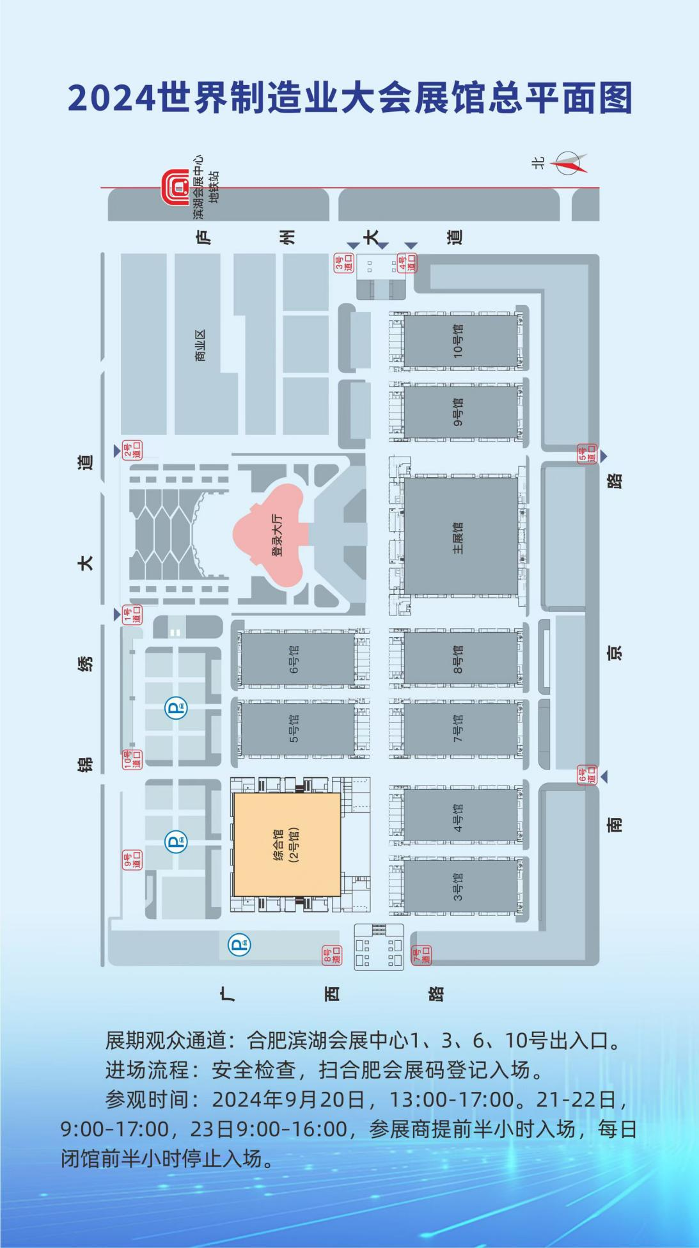（二）项目服务团队要求

由于本项目属高要求、严标准，供应商在响应文件中详细描述团队人员名单、职责及负责工作内容（作为评分依据）。具体要求如下：

1.导演团队。成交供应商的导演团队总负责人、执行负责人，需要配合采购人策划、设计、完善大会开幕式各类方案。

2.执行团队。成交供应商的执行团队核心人员，配合采购人负责大会开幕式的策划、设计、上屏和上墙材料收集、致辞演讲嘉宾对接等相关工作，直至大会开幕式活动结束。

3.其他人员。

（1）大会开幕前5日要安排专人配合采购人与邀商、证件部门保持密切沟通，负责大会开幕式座位图的设计、制作、调整和完善，人数不少于5人。

（2）大会开幕前要安排专人负责主会场的引导服务，包括座位引导、媒体采访引导等。

（3）大会开幕前一晚要安排席卡、会议资料、矿泉水摆放、贴椅背贴人员20人以上，并配合采购人进行不断调整，直至席卡摆放、贴椅背贴的工作完成。

4.采购人在服务期间对设计施工质量及技术标准进行检验验收，如不满足服务时间期限、质量标准，成交供应商需在指定时间内完成整改，否则，采购人有权终止合作并报监管部门依法依规处理。同时，成交供应商要配合采购人做好开幕式当天现场验收工作。

（三）时间进度安排

合同签订后，供应商应向采购人提供完整的时间进度方案，并严格按照采购人拟定的时间节点实施，拟定的时间节点初步如下：

1.4月21日8:00点开始进场；

2.4月23日23:00点前交台；

3.4月24日设备调试、彩排；

4.4月25日开始联排；

5.4月26日上午开幕式正式开始；

6.施工期间随时配合采购人组织验收，具体时间以采购人通知时间为准。

（四）技术标准

1.本项目各项技术标准需执行有关国家相关标准、行业标准、地方标准或者其他标准。

2.主舞台LED屏幕应采用P2高清屏。

3.舞台多层板不低于1.5cm；会场入口区域多层板不低于9mm。

4.演讲台高度应不低于1.2m，并采用包含机械升降系统的电动升降系统；签约台高度应不低于1m，并采用包含机械翻板系统的电动操作系统。

5.电线应采用安全的双芯护套线；应配合合肥市准备UPS电源，确保开幕式用电安全。

6.木结构表面应使用环保材料，严禁采用高温、高压照明材料，以及弹力布、网眼布、纱窗等易燃材料。

7.地台面板、龙骨应保证安全性。

8.会场遮光布应采用双层阻燃遮光布，并做到全场遮光；舞台地毯应采用符合环保要求的加厚防火地毯。

（五）报价要求

1.本项目采用总价包干方式，即完成本次项目全部内容所需的所有费用，后期采购人不再追加费用，供应商自行考虑所有风险。

2.成交供应商须按报价项目实施，不得擅自修改方案和更换材料。确需修改或更换的，须经采购人同意。

3.成交供应商对服务缺陷不予更正的，采购人有权委托其他单位更正，所发生的费用由成交供应商承担。

四、其它要求

1.采购人在合同签署后有权对成交供应商方案进行修改，成交供应商须按照采购人要求对方案及设计进行修改完善，并按照采购人审定的方案认真执行。本项目中涉及的各项设备、材料等需经采购人审定。成交供应商须接受采购人对项目执行情况、服务质量等监督、检查。

2.如采购合同约定的内容等因政策或不可抗力、意外事件的影响需要变更，采购人及时书面通知成交供应商，成交供应商须作相应调整。

3.成交供应商须严格遵守国家、地方、行业规定，安全实施项目，成交供应商须注意自身和他人安全，如因供应商行为导致采购人、成交供应商或第三方人身和财产损失，成交供应商自行承担全部赔偿责任。给采购人造成损失的，须据实赔偿。

4.成交供应商在本项目执行过程中应对所获悉科交会相关资料进行保密，未经采购人允许不得随意公布，不得转交给第三方。

